**LAPORAN PRAKTIKUM**

**LOGIKA INFORMATIKA**



**DISUSUN OLEH:**

**EKO RACHMAT SATRIYO (2100018142)**

**KAMIS 15.00-KELAS C**

**PROGRAM STUDI TEKNIK INFORMATIKA**

**FAKULTAS TEKNOLOGI INDUSTRI**

**UNIVERSITAS AHMAD DAHLAN**

**OKTOBER 2021**

# PRAKTIK A

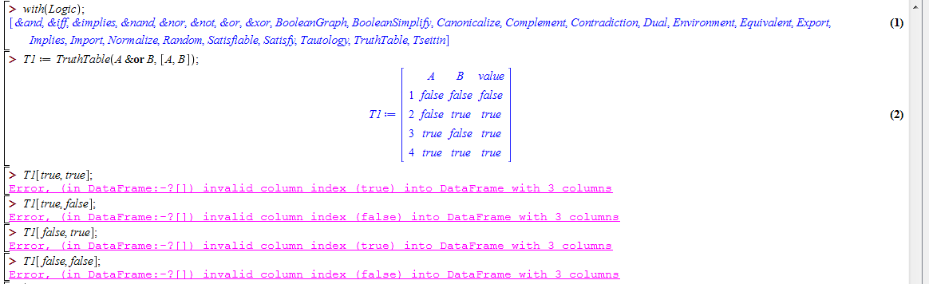

*Hasil dokumentasi (mengikuti modul tanpa diubah).*

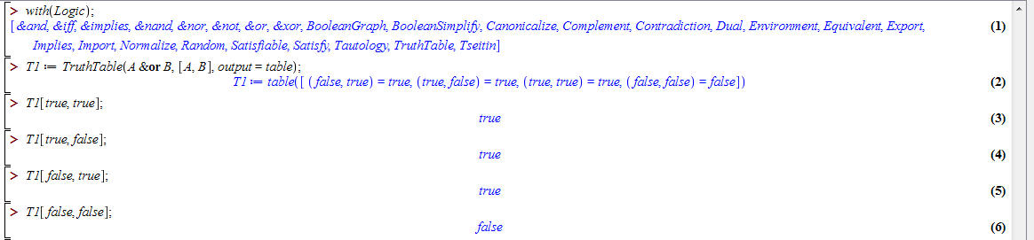

*Hasil dokumentasi (versi saya).*

# PRAKTIK B

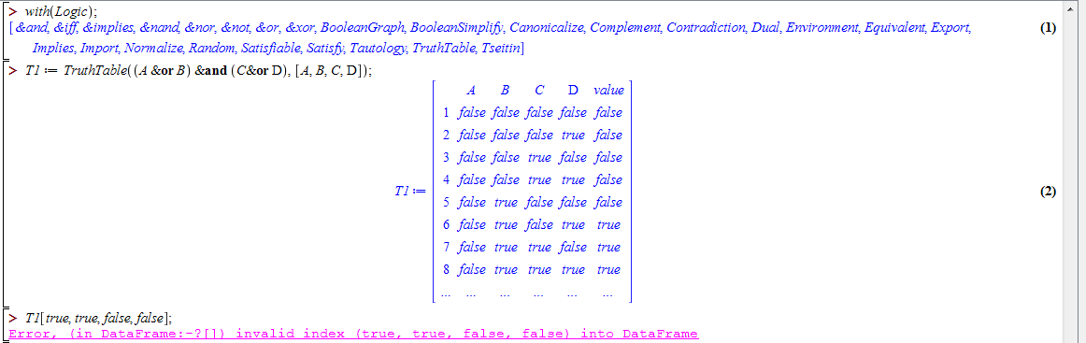

*Hasil dokumentasi (mengikuti modul tanpa diubah).*

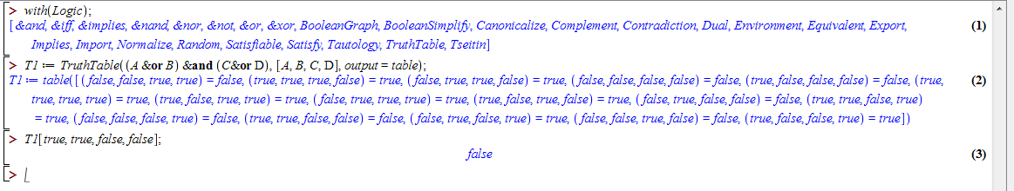

*Hasil dokumentasi (versi saya).*